ОБЕСПЕЧЕНИЕ ДОСТУПНОЙ МЕДИЦИНСКОЙ ПОМОЩИ

ПРИ ПОДОЗРЕНИИ НА ОНКОПАТОЛОГИЮ.

**Описание проекта**

**Обоснование выбора:**

Злокачественные новообразования включены в перечень социально значимых заболеваний. Они наносят не только социально-экономический ущерб, связанный с потерей трудоспособности и преждевременной смертностью, но и требуют колоссальных усилий и затрат на профилактику и лечение данного заболевания.

Онкологические заболевания не всегда проявляются на ранних стадиях. Злокачественная опухоль может расти в организме человека годами, а он даже не будет об этом подозревать. Онкологические заболевания не имеют специфических проявлений, они маскируются под другие, менее опасные патологии.

Для выявления злокачественных новообразований на ранних стадиях необходимо усилить контроль за проведенными исследованиями пациента, так как раннее выявление существенно повышает шансы пациентов на успешное лечение, улучшение его качества жизни.

**Целесообразность:**

Диагностика злокачественных новообразований требует серии выполнения инструментальных исследований. При этом, установлены сроки для проведения обследования пациентов с подозрением на ЗНО не более 7 дней (приказ Министерства здравоохранения Российской Федерации (Минздрав России) от 19.02.2021 № 116н «Об утверждении Порядка оказания медицинской помощи взрослому населению при онкологических заболеваниях»), что оправдано с точки зрения снижения риска перехода заболевания в запущенную форму.

По Федеральному проекту «Борьба с онкологическими заболеваниями» в 2023 году определен целевой показатель выявленных случав злокачественных новообразований на ранней стадии - 61%. При анализе достижения целевого показателя в ГБУЗ ТО «Областная больница №12» (г. Заводоуковск), мы смогли достичь лишь 55% рубеж. После чего и было принято решение о реализации проекта в учреждение с поставленной задачей достижения целевого показателя 63%. Кроме этого, была поставлена цель по обеспечению сроков прохождения дообследований пациентами с подозрением на ЗНО не позднее 7 рабочих дней.

**Пройдя путь пациента с момента подозрения на ЗНО до постановки на диспансерный учет, определились основные проблемы:**

* + - 1. ***отсутствие унифицированного контроля со стороны медицинской организации:***
* несвоевременная передача информации сотрудниками медицинской организации о выявленной патологии при подозрении на ЗНО
* потеря пациента из поля зрения медицинской организации
* выявление случаев на поздней стадии заболевания

***2. длительное время ожидания постановки на диспансерный учет:***

* высокая загруженность врача онколога
* низкая доступность обследования КТ, УЗИ, эндоскопия
* отсутствие контроля за проведенным обследованием пациента, отсутствие контроля за посещением профильного специалиста

По выявленным проблемам, рабочая группа разработала план мероприятий по их устранению.

Руководителем учреждения принято решение об изменении организации работы отделения Центра амбулаторной онкологической помощи (ЦАОП) по маршрутизации пациентов с подозрением на злокачественное новообразование. Открыт кабинет маршрутизации с самостоятельно работающей медицинской сестрой, который и должен был стать одним из инструментов влияния на улучшение процесса.

До начала работы, медицинская сестра кабинета маршрутизации прошла обучение. Пересмотрены ее функциональные обязанности с учетом перераспределения функций **врач – онколог- медицинская сестра**

|  |  |  |
| --- | --- | --- |
| Врач-онколог | **До проекта** | **После проекта** |
| 1. Прием пациентов с подозрением на ЗНО. Назначение обследований 2. Интерпретация лабораторных исследований. Направление в МГ 3. Прием после консультации в МГ. Обследование пациентов к дате врачебного консилиума. 4. Постановка на диспансерный учет 5. Диспансерное наблюдение. | 1. Приём пациента с установленным диагнозом 2. Постановка на диспансерный учет. 3. Диспансерное наблюдение. |
| Медицинская сестра врача онколога | 1. Выполнение врачебных назначений. | 1. Обследование и наблюдение за пациентом согласно индивидуального плана диспансерного наблюдения 2. Проведение активного и пассивного патронажа. |
| Медицинская сестра кабинета маршрутизации |  | 1. Работа с регистром пациентов при подозрении на ЗНО 2. Прием пациентов с подозрением на ЗНО. Выполнение назначений по маршрутной карте 3. Направление на обследование по зеленому коридору 4. Контроль сроков прохождения обследования (от 1 до 7 дней) 5. Запись пациентов в Многопрофильный клинический медицинский центр медицинский город (МКМЦ МГ) г. Тюмень. 6. Передача пациента с установленным диагнозом врачу-онкологу в отделение Центра амбулаторной онкологической помощи г. Заводоуковска для постановки на диспансерный учет и дальнейшего наблюдения |

Таким образом по вновь созданному маршруту, пациент с подозрением на злокачественное новообразование, минуя прием врача-онколога, направляется к медицинской сестре кабинета маршрутизации для дальнейшего дообследования и направления в медицинский город для подтверждения диагноза и постановки на диспансерный учет.

Каждый случай вновь выявленной патологии, на всех этапах обследования, вносится в регистр, созданный в рамках проекта.

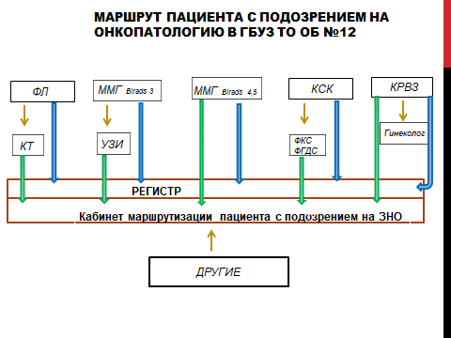

Объем лабораторного и инструментального обследования, в зависимости от локализации, определен маршрутной картой, по которой медицинская сестра по «зеленому коридору» направляет пациента и контролирует сроки проведения обследований посредствам регистра.

Созданный в рамках проекта регистр, позволил медицинской сестре кабинета маршрутизации ежедневно видеть вновь внесенных пациентов с подозрением на злокачественное новообразование выявленные в результате диспансеризации, профилактических осмотров, при инструментальных и лабораторных методах обследования, установить динамический контроль за сроками дообследования.



В ходе проекта выявлено, что без должного внимания остаются маломобильные пациенты с подозрением на злокачественное новообразование, имея стойкую утрату здоровья, трудности способа передвижения, транспортировки в лечебное учреждение. Поэтому нами разработан план последовательных действий для данной категории пациентов.

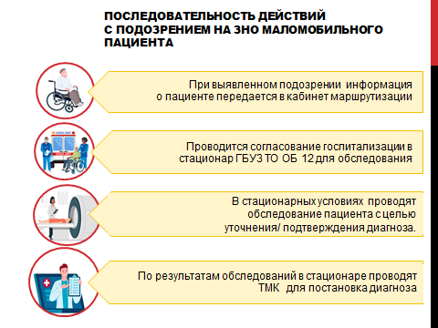

**Находясь в стационарных условиях, маломобильный пациент получил возможность:**

* прохождения инструментального и лабораторного обследования в полном объеме
* начала своевременного лечения (с применением телемедицинской консультации «врачи-онкологи ГБУЗ ТО «Областная больница №12» (г. Заводоуковск) и специализированного учреждения МКМЦ «Медицинский город», установив диагноз пациенту, приступают к специализированному лечению в отделении Центра амбулаторной онкологической помощи в городе Заводоуковск.

Проведя мониторинг устойчивости, мы видим, результаты:

|  |  |  |
| --- | --- | --- |
| Направлены на консультацию в  МКМЦ МГ г. Тюмень | 2023 г - 102 пациента. | 2024 г.- 186 человек |
| Из них ЗНО инструментально  не подтверждено | 2023 г - 47 пациентов | 2024 г - 31 пациента |
| Поставлены на диспансерный учет через кабинет маршрутизации | 2023 г- 22 случая | 2024 г - 109 случая |
| Переданы под наблюдение ЦАОП, без подтверждения диагноза ЗНО | 2023 г - 6 пациентов. | 2024 г - 46 пациентов. |

Анализируя результаты проекта, можно сделать вывод о выполнении поставленных целей, достигнут плановый эффект.

|  |  |  |
| --- | --- | --- |
| **Цель** | **Показатель до начала проекта** | **Целевой показатель** |
| Увеличить долю выявленных случаев на ранних стадиях | 55% | 62 % |
| Обеспечить прохождение обследований пациентом с подозрением на ЗНО до 7 дней | 7-30 дней | 3-7дней |
| Сроки постановки диагноза | 21-61 дней | 15- 28 дней |

В ходе проекта решена проблема потери пациента на этапе обследования, установлен контроль за сроком прохождения обследования, обеспечено проведение своевременной консультации профильного специалиста. Сократились сроки постановки диагноза.

**Выводы:**

Решение об изменении организации работы отделения Центра амбулаторной онкологической помощи (ЦАОП) по маршрутизации пациентов с подозрением на злокачественное новообразование позволило обеспечить:

1. посещение профильного специалиста, по принципу «Одного окна»
2. соблюдение сроков обследования пациентов при подозрении на ЗНО не более 7 рабочих дней
3. ведение пациента на всех этапах обследований в кабинете маршрутизации, без приема врача онколога
4. доступность предварительной записи на прием к онкологу
5. раннее выявление случаев ЗНО на I-II стадии за счет проведения инструментального обследования по «зеленому коридору»